Конец формы

×
Дата введения: | 01.07.2014
Актуализация: | 26.02.2016

- Сканы страниц ГОСТа
- Текст ГОСТа

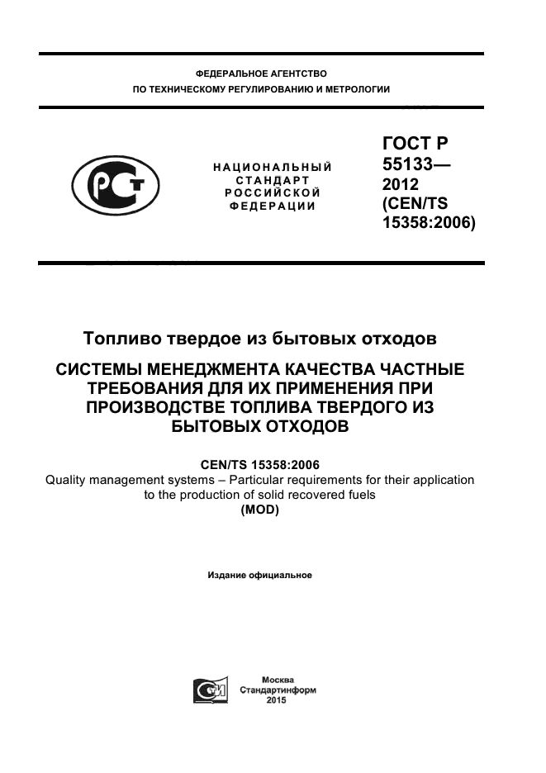
стр. 1

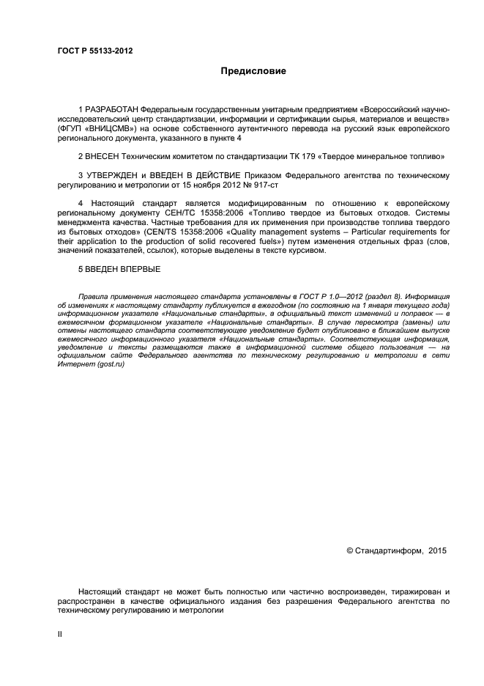
стр. 2

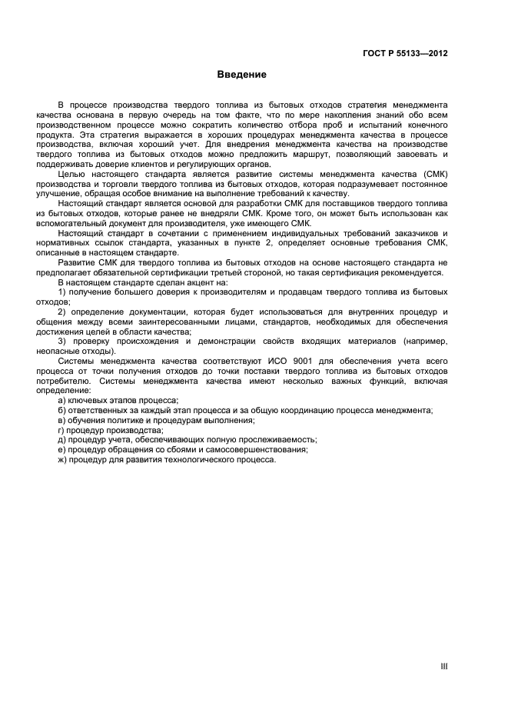
стр. 3

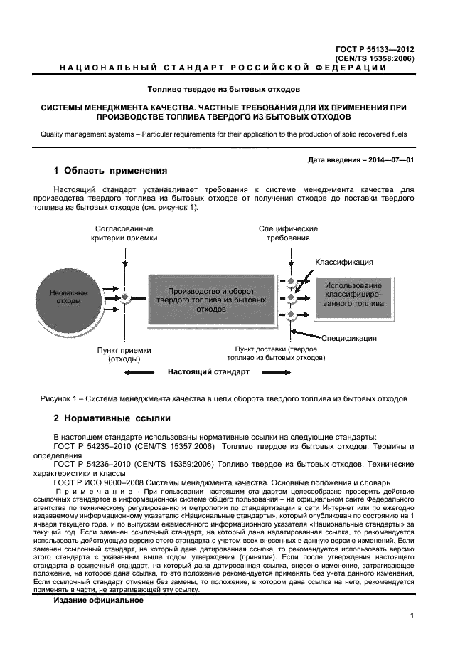
стр. 4

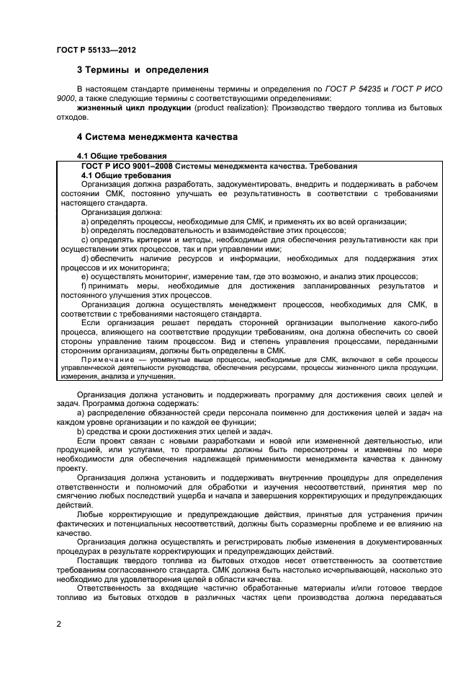
стр. 5

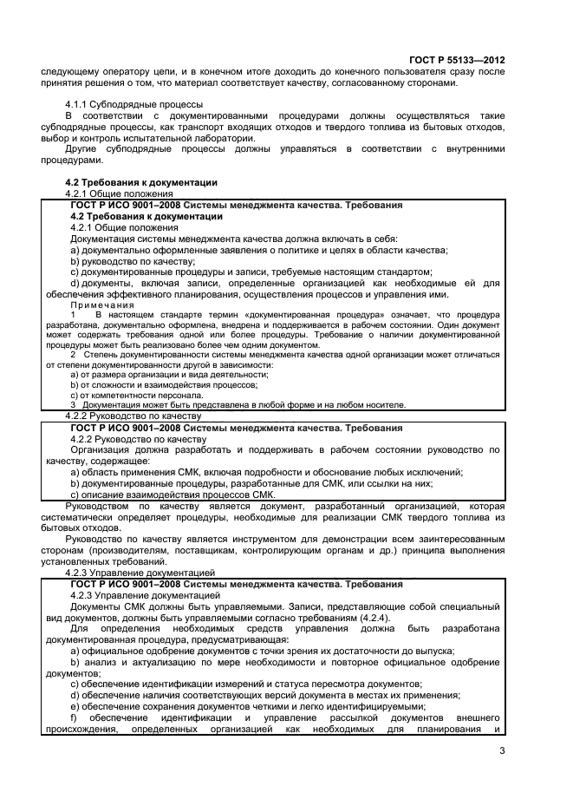
стр. 6

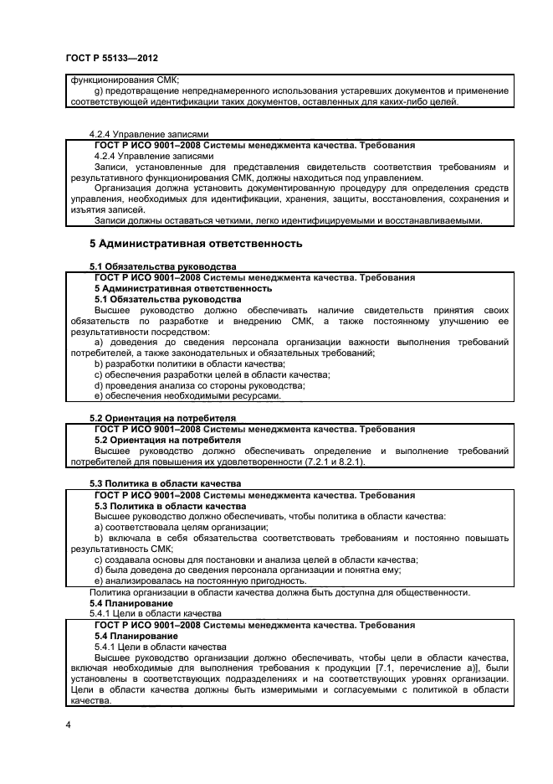
стр. 7

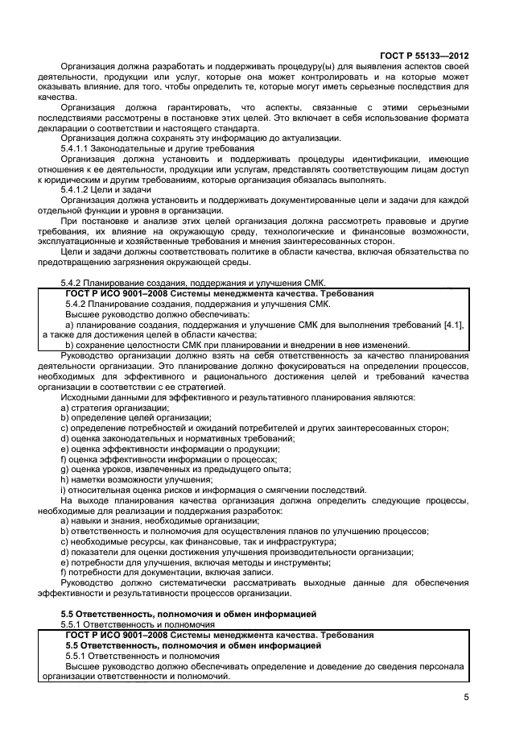
стр. 8

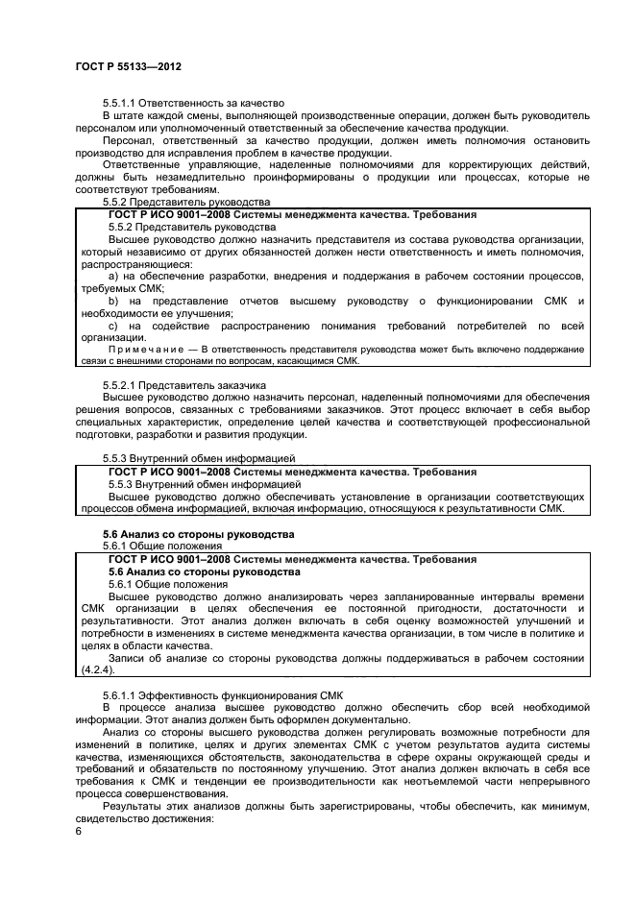
стр. 9

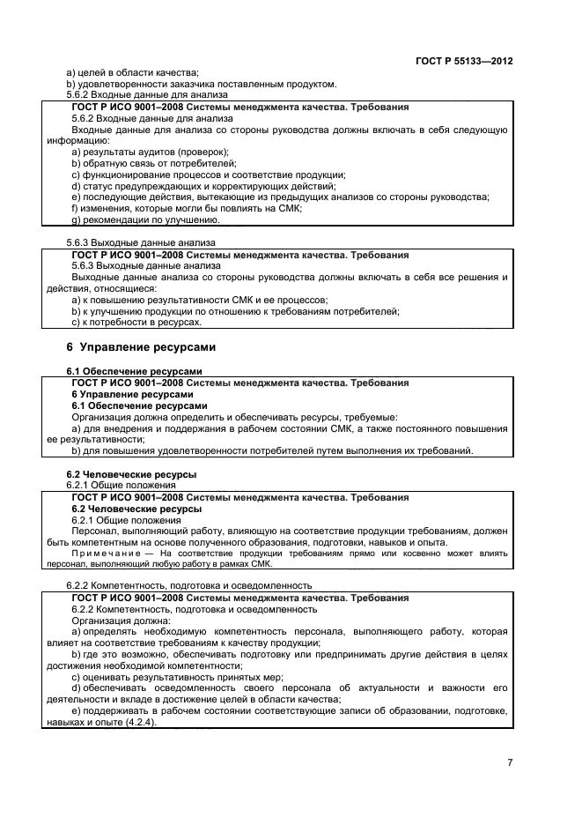
стр. 10

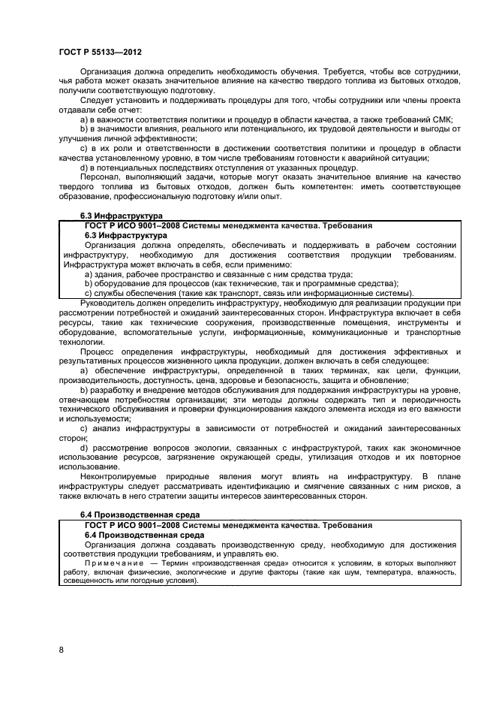
стр. 11

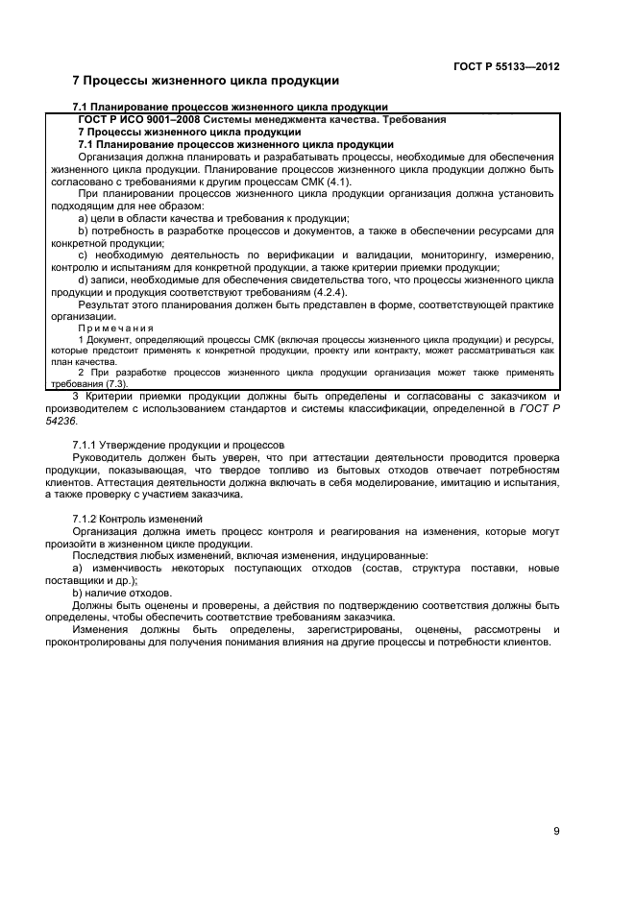
стр. 12

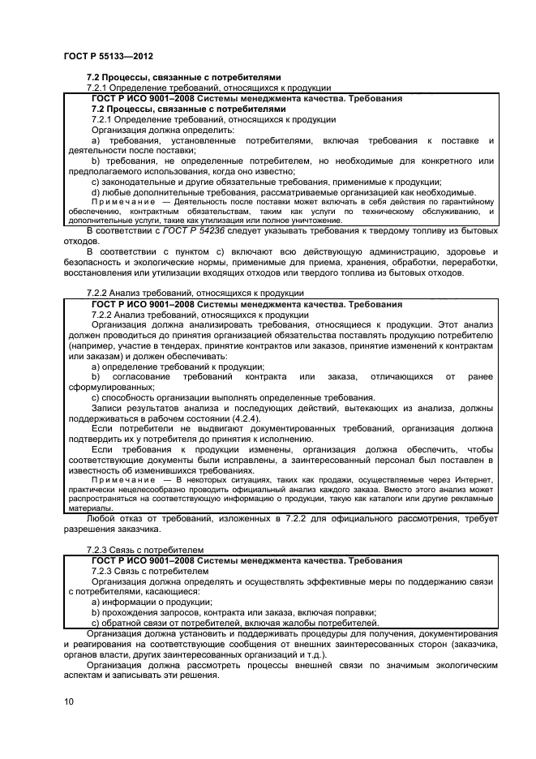
стр. 13

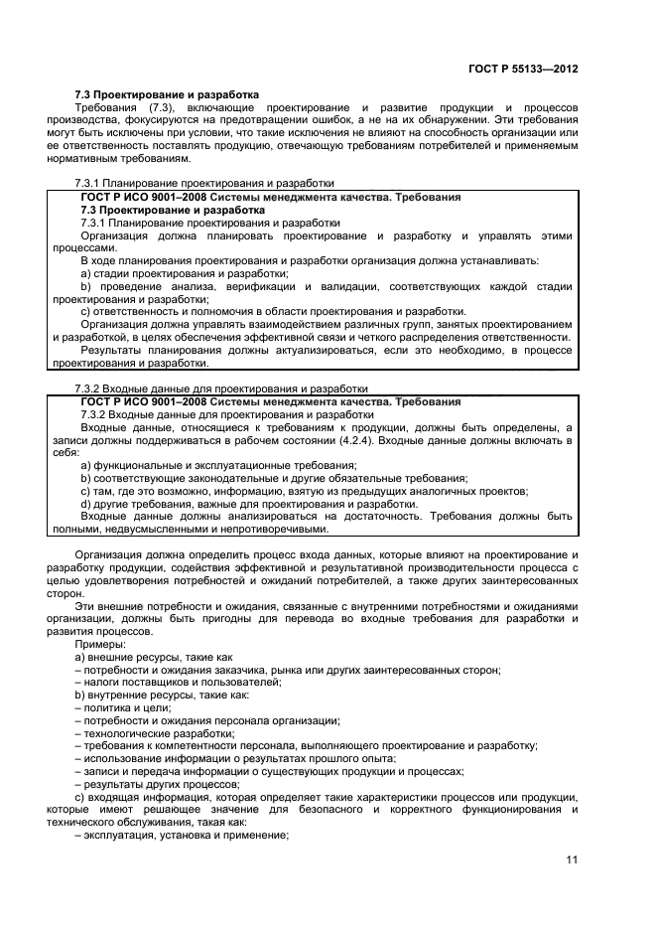
стр. 14

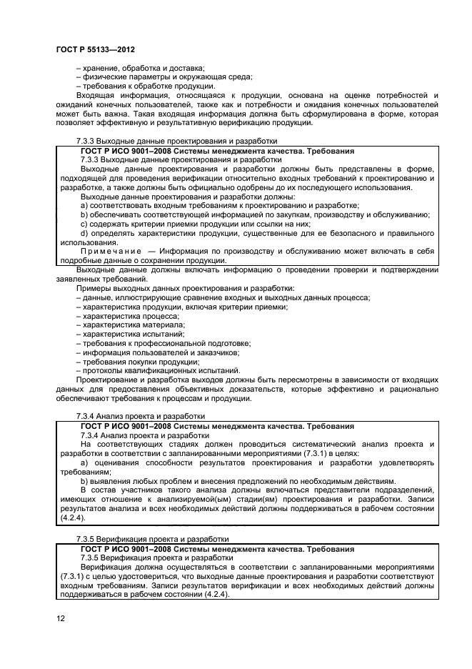
стр. 15

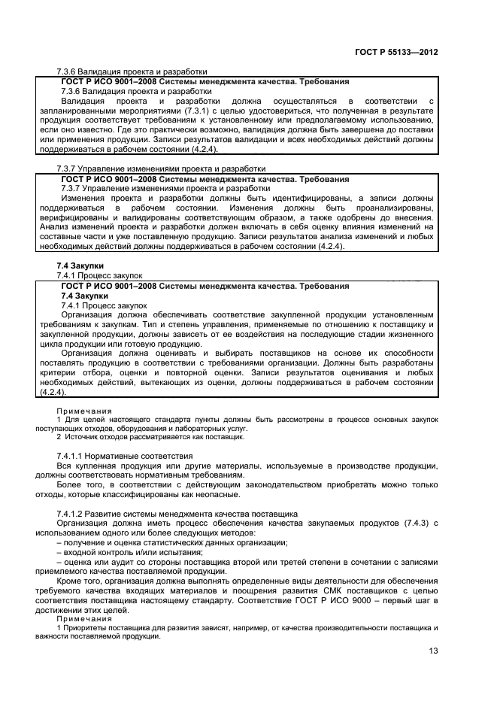
стр. 16

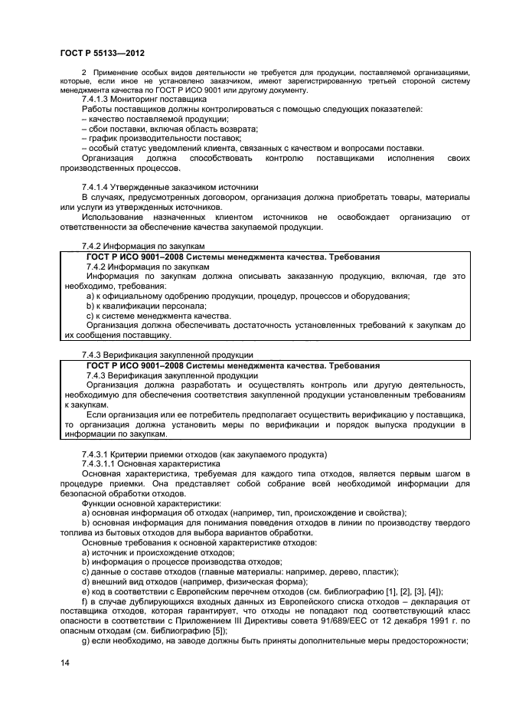
стр. 17

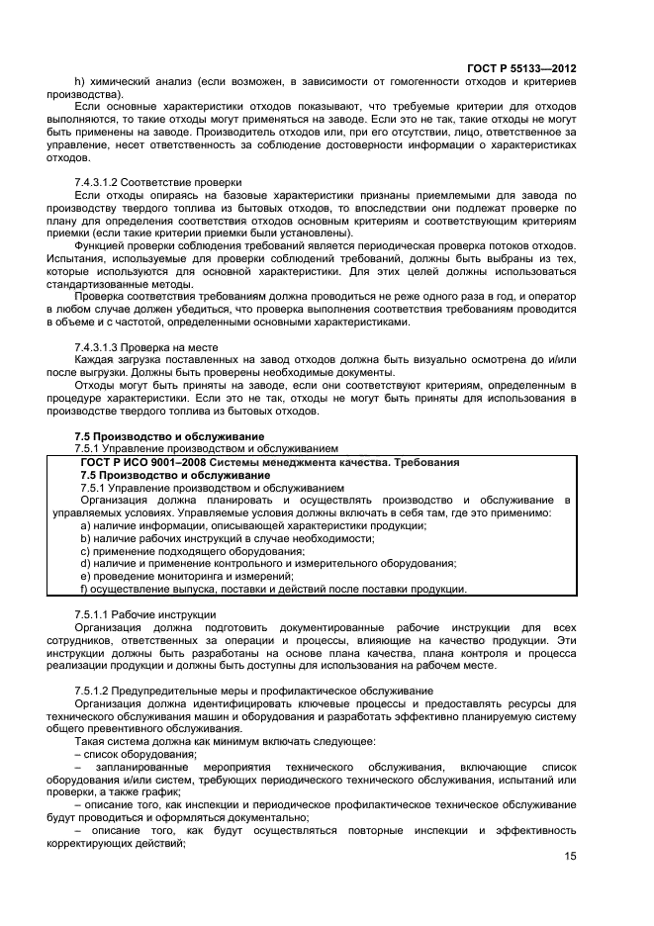
стр. 18

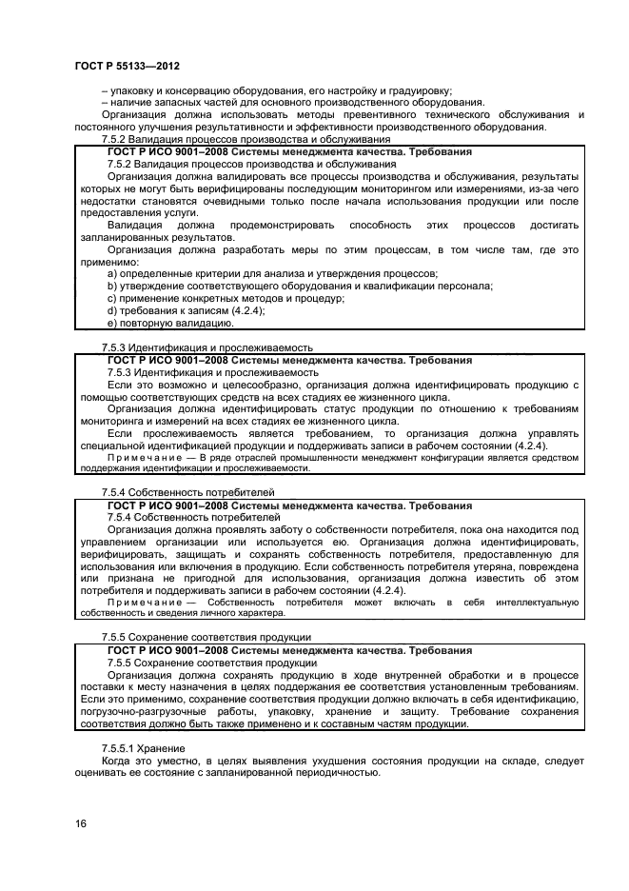
стр. 19

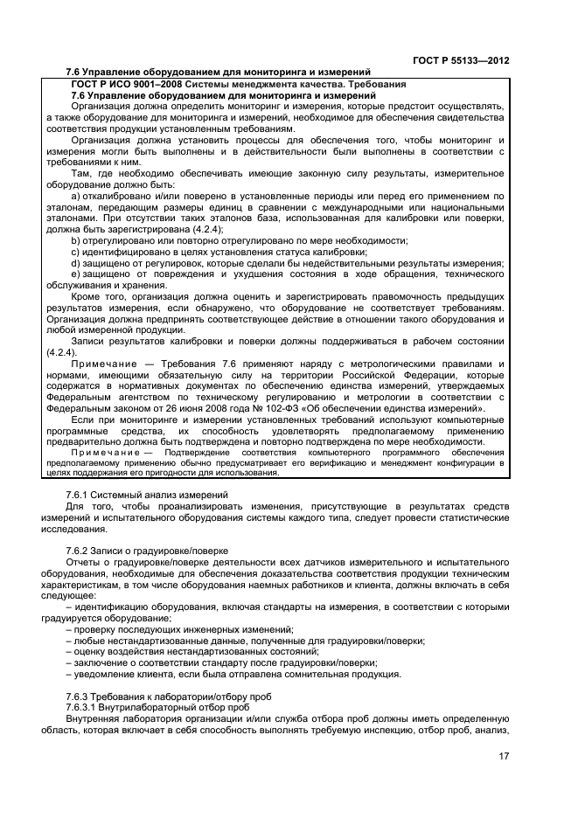
стр. 20

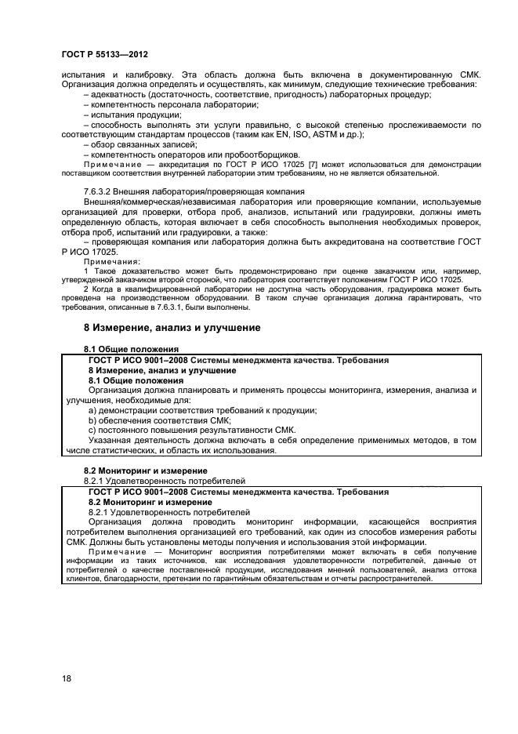
стр. 21

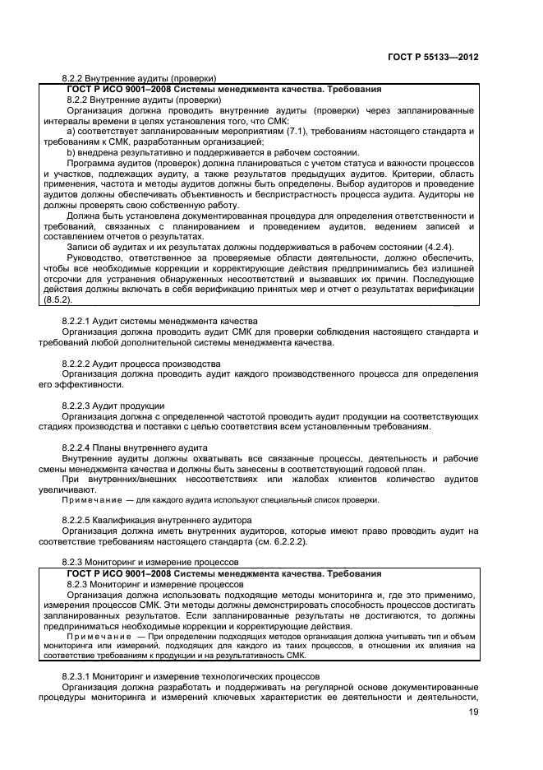
стр. 22

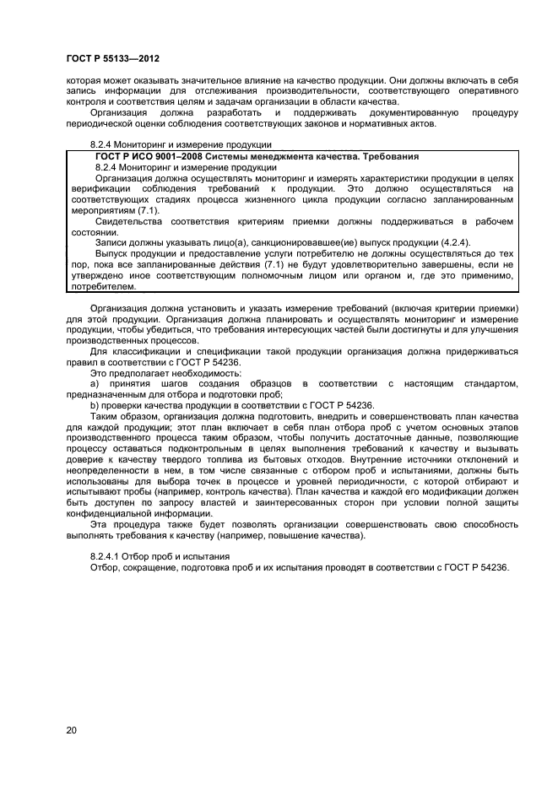
стр. 23

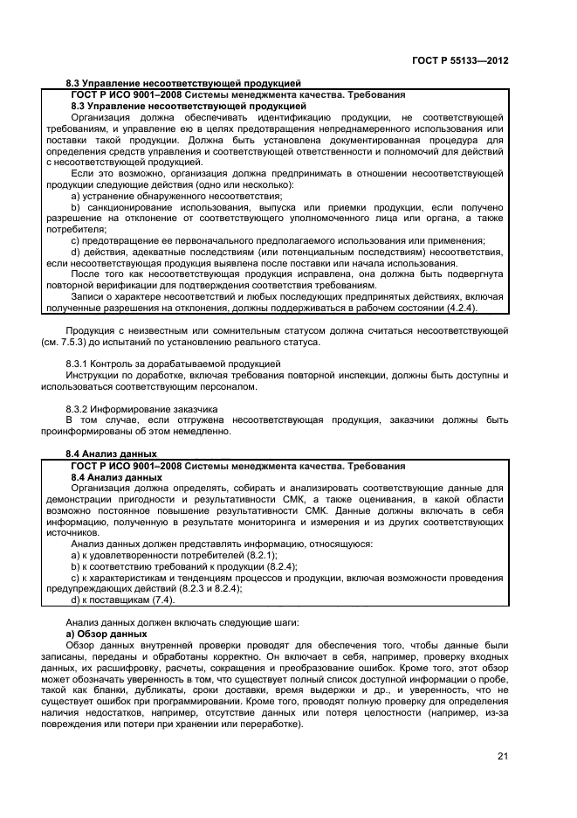
стр. 24

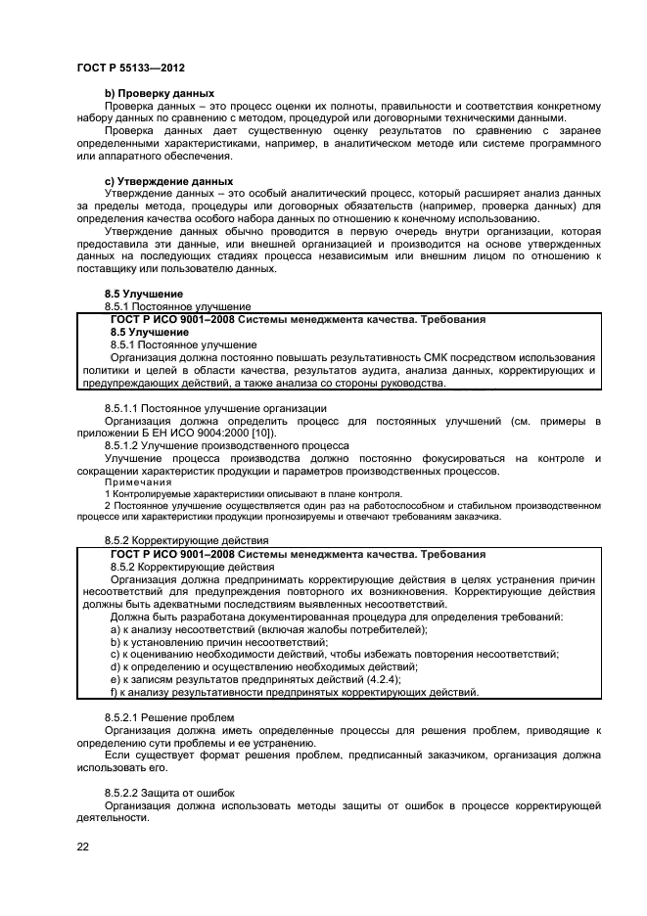
стр. 25

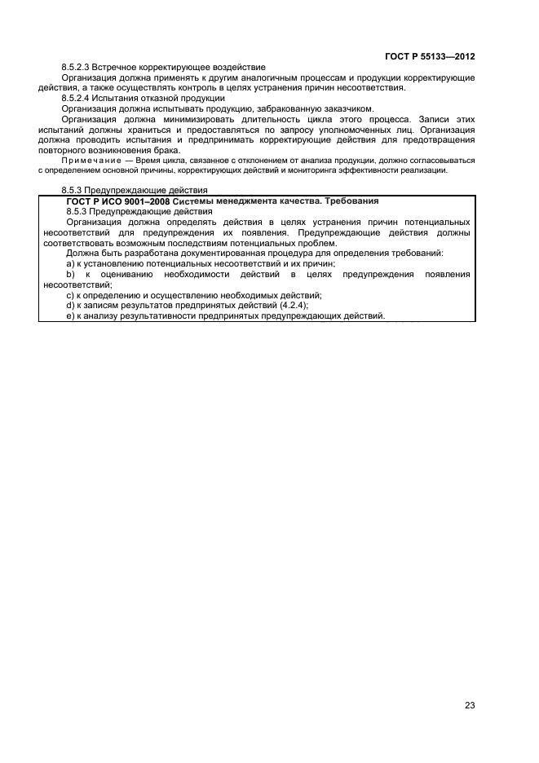
стр. 26

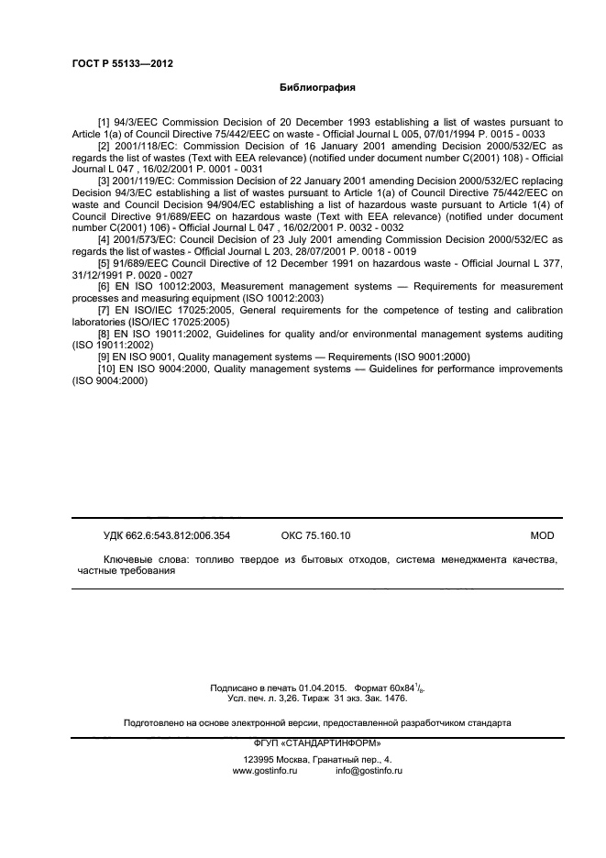
стр. 27

Ссылка на страницу
Скопируйте эту ссылку:
Начало формы
Конец формы
Закрыть

Страница 1
↑ Наверх
ФЕДЕРАЛЬНОЕ АГЕНТСТВО ПО ТЕХНИЧЕСКОМУ РЕГУЛИРОВАНИЮ И МЕТРОЛОГИИ

НАЦИОНАЛЬНЫЙ
СТАНДАРТ
РОССИЙСКОЙ
ФЕДЕРАЦИИ
ГОСТ Р 55133 —
2012
(CEN/TS 15358:2006)
Топливо твердое из бытовых отходов
Системы менеджмента качества Частные требования для их применения при производстве топлива твердого из бытовых отходов
CEN/TS 15358:2006
Quality management systems - Particular requirements for their application to the production of solid recovered fuels
(MOD)
Издание официальное
m
Москва
Стандартинформ
2014

Страница 2
↑ Наверх
Предисловие
Цели и принципы стандартизации в Российской Федерации установлены Федеральным законом от 27 декабря 2002 г. № 184-ФЗ «О техническом регулировании», а правила применения национальных стандартов Российской Федерации - ГОСТ Р 1.0-2004 «Стандартизация в Российской Федерации. Основные положения»
Сведения о стандарте
1 РАЗРАБОТАН Федеральным государственным унитарным предприятием «Всероссийский научно-исследовательский центр стандартизации, информации и сертификации сырья, материалов и веществ» (ФГУП «ВНИЦСМВ») на основе собственного аутентичного перевода на русский язык европейского регионального документа, указанного в пункте 4
2 ВНЕСЕН Техническим комитетом по стандартизации ТК 179 «Твердое минеральное топливо»
3 УТВЕРЖДЕН и ВВЕДЕН В ДЕЙСТВИЕ Приказом Федерального агентства по техническому регулированию и метрологии от 15.11.12 № 917-ст
4 Настоящий стандарт является модифицированным по отношению к европейскому региональному документу СЕН/ТС 15358:2006 «Топливо твердое из бытовых отходов. Системы менеджмента качества. Частные требования для их применения при производстве топлива твердого из бытовых отходов» (CEN/TS 15358:2006 «Quality management systems - Particular requirements for their application to the production of solid recovered fuels») путем изменения отдельных фраз (слов, значений показателей, ссылок), которые выделены в тексте курсивом.
5 ВВЕДЕН ВПЕРВЫЕ
Информация об изменениях к настоящему стандарту публикуется в ежегодно издаваемом информационном указателе «Национальные стандарты», а текст изменений и поправок - в ежемесячно издаваемых информационных указателях «Национальные стандарты». В случае пересмотра (замены) или отмены настоящего стандарта соответствующее уведомление будет опубликовано в ежемесячно издаваемом информационном указателе «Национальные стандарты». Соответствующая информация, уведомление и тексты размещаются также в информационной системе общего пользования -на официальном сайте Федерального агентства по техническому регулированию и метрологии в сети Интернет
© Стандартинформ, 2014
Настоящий стандарт не может быть полностью или частично воспроизведен, тиражирован и распространен в качестве официального издания без разрешения Федерального агентства по техническому регулированию и метрологии

Страница 3
↑ Наверх
ГОСТ P 55133-2012
Содержание
1 Область применения........................................................................... 1
2 Нормативные ссылки........................................................................... 2
3 Термины и определения....................................................................... 2
4 Система менеджмента качества............................................................ 2
5 Административная ответственность...................................................... 7
6 Управление ресурсами........................................................................ 13
7 Процессы жизненного цикла продукции.................................................. 16
8 Измерение, анализ и улучшение............................................................ 33
Библиография............................................................................................ 43
ш

Страница 4
↑ Наверх
ГОСТ Р 55133-2012
Документы СМК должны быть управляемыми. Записи, представляющие собой специальный вид документов, должны быть управляемыми согласно требованиям
(4.2.4).
Для определения необходимых средств управления должна быть разработана документированная процедура, предусматривающая:
a) официальное одобрение документов с точки зрения их достаточности до выпуска;
b) анализ и актуализацию по мере необходимости и повторное официальное одобрение документов;
c) обеспечение идентификации измерений и статуса пересмотра документов;
d) обеспечение наличия соответствующих версий документа в местах их применения;
e) обеспечение сохранения документов четкими и легко идентифицируемыми;
f) обеспечение идентификации и управление рассылкой документов внешнего происхождения, определенных организацией как необходимых для планирования и функционирования СМК;
д) предотвращение непреднамеренного использования устаревших документов и применение соответствующей идентификации таких документов, оставленных для каких-либо целей.
4.2.4 Управление записями
ГОСТ Р ИСО 9001-2008 Системы менеджмента качества. Требования
4.2.4 Управление записями
Записи, установленные для представления свидетельств соответствия требованиям и результативного функционирования СМК, должны находиться под управлением.
Организация должна установить документированную процедуру для определения средств управления, необходимых для идентификации, хранения, защиты, восстановления, сохранения и изъятия записей.
Записи должны оставаться четкими, легко идентифицируемыми и восстанавливаемыми.
б

Страница 5
↑ Наверх
ГОСТ Р 55133-2012
5 Административная ответственность
5.1 Обязательства руководства
ГОСТ Р И СО 9001-2008 Системы менеджмента качества. Требования
5 Административная ответственность
5.1 Обязательства руководства
Высшее руководство должно обеспечивать наличие свидетельств принятия своих обязательств по разработке и внедрению СМК, а также постоянному улучшению ее результативности посредством:
a) доведения до сведения персонала организации важности выполнения требований потребителей, а также законодательных и обязательных требований;
b) разработки политики в области качества;
c) обеспечения разработки целей в области качества;
d) проведения анализа со стороны руководства;
e) обеспечения необходимыми ресурсами.
52 Ориентация на потребителя
ГОСТ Р ИСО 9001-2008 Системы менеджмента качества.Требования
52 Ориентация на потребителя
Высшее руководство должно обеспечивать определение и выполнение требований потребителей для повышения их удовлетворенности (7.2.1 и 8.2.1).
53 Политика в области качества
ГОСТ Р ИСО 9001-2008 Системы менеджмента качества. Требования
53 Политика в области качества
Высшее руководство должно обеспечивать, чтобы политика в области качества;
a) соответствовала целям организации;
b) включала в себя обязательства соответствовать требованиям и постоянно повышать результативность СМК;
c) создавала основы для постановки и анализа целей в области качества;
d) была доведена до сведения персонала организации и понятна ему;
e) анализировалась на постоянную пригодность.
Политика организации в области качества должна быть доступна для общественности.

Страница 6
↑ Наверх
ГОСТ Р 55133-2012
5.4 Планирование
5.4.1 Цели в области качества
ГОСТ Р ИСО 9001-2008 Системы менеджмента качества. Требования
5.4 Планирование
5.4.1 Цели в области качества
Высшее руководство организации должно обеспечивать, чтобы цели в области качества, включая необходимые для выполнения требования к продукции [7.1, перечисление а)], были установлены в соответствующих подразделениях и на соответствующих уровнях организации. Цели в области качества должны быть измеримыми и согласуемыми с политикой в области качества.
Организация должна разработать и поддерживать процедуру(ы) для выявления аспектов своей деятельности, продукции или услуг, которые она может контролировать и на которые может оказывать влияние, для того, чтобы определить те, которые могут иметь серьезные последствия для качества.
Организация должна гарантировать, что аспекты, связанные с этими серьезными последствиями рассмотрены в постановке этих целей. Это включает в себя использование формата декларации о соответствии и настоящего стандарта.
Организация должна сохранять эту инф ормацию до актуализации.
5.4.1.1 Законодательные и другие требования
Организация должна установить и поддерживать процедуры идентификации, имеющие отношения к ее деятельности, продукции или услугам, представлять соответствующим лицам доступ к юридическим и другим требованиям, которые организация обязалась выполнять.
5.4.1.2 Цели и задачи
Организация должна установить и поддерживать документированные цели и задачи для каждой отдельной функции и уровня в организации.
При постановке и анализе этих целей организация должна рассмотреть правовые и другие требования, их влияние на окружающую среду, технологические и финансовые возможности, эксплуатационные и хозяйственные требования и мнения заинтересованных сторон.
Цели и задачи должны соответствовать политике в области качества, включая обязательства по предотвращению загрязнения окружающей среды.
s

Страница 7
↑ Наверх
ГОСТ Р 55133-2012
5.4.2 Планирование создания, поддержания и улучшения СМК
ГОСТ Р ИСО 9001-2008 Системы менеджмента качества.Требования
5.4.2 Планирование создания, поддержания и улучшения СМК
Высшее руководство должно обеспечивать:
a) планирование создания, поддержания и улучшение СМК для выполнения требований [4.1 ], а также для достижения целей в области качества;
b) сохранение целостности СМК при планировании и внедрении в нее изменений.
Руководство организации должно взять на себя ответственность за качество планирования деятельности организации. Это планирование должно фокусироваться на определении процессов, необходимых для эффективного и рационального достижения целей и требований качества организации в соответствии с ее стратегией.
Исходными данными для эффективного и результативного планирования являются:
a) стратегия организации;
b) определение целей организации;
c) определение потребностей и ожиданий потребителей и других заинтересованных сторон;
d) оценка законодательных и нормативных требований;
e) оценка эффективности информации о продукции;
f) оценка эффективности информации о процессах;
д) оценка уроков, извлеченных из предыдущего опыта;
h) наметки возможности улучшения;
i) относительная оценка рисков и информация о смягчении последствий.
На выходе планирования качества организация должна определить следующие процессы, необходимые для реализации и поддержания разработок:
a) навыки и знания, необходимые организации;
b) ответственность и полномочия для осуществления планов по улучшению процессов;
c) необходимые ресурсы, как ф инансовые, так и инф раструктура;
с!) показатели для оценки достижения улучшения производительности организации;
е) потребности для улучшения, включая методы и инструменты;
f) потребности для документации, включая записи.

Страница 8
↑ Наверх
ГОСТ Р 55133-2012
Руководство должно систематически рассматривать выходные данные для обеспечения эффективности и результативности процессов организации.
55 Ответственность, полномочия и обмен информацией
5.5.1 Ответственность и полномочия
ГОСТ Р ИСО 9001-2008 Системы менеджмента качества. Требования 55 Ответственность, полномочия и обмен информацией
5.5.1 Ответственность и полномочия
Высшее руководство должно обеспечивать определение и доведение до сведения персонала организации ответственности и полномочий.
5.5.1.1 Ответственность за качество
В штате каждой смены, выполняющей производственные операции, должен быть руководитель персоналом или уполномоченный ответственный за обеспечение качества продукции.
Персонал, ответственный за качество продукции, должен иметь полномочия остановить производство для исправления проблем в качестве продукции.
Ответственные управляющее, наделенные полномочиями для корректирующих действий, должны быть незамедлительно проинформированы о продукции или процессах, которые не соответствуют требованиям.
5.5.2 Представитель руководства
ГОСТ Р ИСО 9001-2008 Системы менеджмента качества. Требования
5.5.2 Представитель руководства
Высшее руководство должно назначить представителя из состава руководства организации, который независимо от других обязанностей должен нести ответственность и иметь полномочия, распространяющиеся:
a) на обеспечение разработки, внедрения и поддержания в рабочем состоянии процессов, требуемых СМК;
b) на представление отчетов высшему руководству о функционировании СМК и необходимости ее улучшения;
c) на содействие распространению понимания требований потребителей по всей организации.
Примечание— В ответственность представителя руководства может быть включено
10

Страница 9
↑ Наверх
ГОСТ Р 55133-2012
поддержание связи с внешними сторонами по вопросам, касающимся СМ К.
5.5.2.1 Представитель заказчика
Высшее руководство должно назначить персонал, наделенный полномочиями для обеспечения решения вопросов, связанных с требованиями заказчиков. Этот процесс включает в себя выбор специальных характеристик, определение целей качества и соответствующей профессиональной подготовки, разработки и развития продукции.
5.5.3 Внутренний обмен информацией
ГОСТ Р ИСО 9001-2008 Системы менеджмента качества.Требования
5.5.3 Внутренний обмен инф ормацией
Высшее руководство должно обеспечивать установление в организации соответствующих процессов обмена информацией, включая информацию, относящуюся к результативности СМК.
5.6 Анализ со стороны руководства
5.6.1 Общие положения
ГОСТ Р ИСО 9001-2008 Системы менеджмента качества. Требования
5.6 Анализ со стороны руководства
5.6.1 Общие положения
Высшее руководство должно анализировать через запланированные интервалы времени СМК организации в целях обеспечения ее постоянной пригодности, достаточности и результативности. Этот анализ должен включать в себя оценку возможностей улучшений и потребности в изменениях в системе менеджмента качества организации, в том числе в политике и целях в области качества.
Записи об анализе со стороны руководства должны поддерживаться в рабочем состоянии (4.2.4).
5.6.1.1 Эффективность функционирования СМК
В процессе анализа высшее руководство должно обеспечить сбор всей необходимой информации. Этот анализ должен быть оф ормлен документально.
Анализ со стороны высшего руководства должен регулировать возможные потребности для изменений в политике, целях и других элементах СМК с учетом

Страница 10
↑ Наверх
ГОСТ Р 55133-2012
результатов аудита системы качества, изменяющихся обстоятельств, законодательства в сфере охраны окружающей среды и требований и обязательств по постоянному улучшению. Этот анализ должен включать в себя все требования к СМК и тенденции ее производительности как неотъемлемой части непрерывного процесса совершенствования.
Результаты этих анализов должны быть зарегистрированы, чтобы обеспечить, как минимум, свидетельство достижения:
a) целей в области качества;
b) удовлетворенности заказчика поставленным продуктом.
5.6.2 Входные данные для анализа
ГОСТ Р ИСО 9001-2008 Системы менеджмента качества. Требования
5.6.2 Входные данные для анализа
Входные данные для анализа со стороны руководства должны включать в себя следующую информацию:
a) результаты аудитов (проверок);
b) обратную связь от потребителей;
c) функционирование процессов и соответствие продукции;
d) статус предупреждающих и корректирующих действий;
e) последующие действия, вытекающие из предыдущих анализов со стороны руководства;
f) изменения, которые могли бы повлиять на СМК;
д) рекомендации по улучшению.
5.6.3 Выходные данные анализа
ГОСТ Р ИСО 9001-2008 Системы менеджмента качества. Требования
5.6.3 Выходные данные анализа
Выходные данные анализа со стороны руководства должны включать в себя все решения и действия, относящиеся:
a) к повышению результативности СМК и ее процессов;
b) к улучшению продукции по отношению ктребованиям потребителей;
c) к потребности в ресурсах.
12

Страница 11
↑ Наверх
ГОСТ P 55133-2012
Документы СМК должны быть управляемыми. Записи, представляющие собой специальный вид документов, должны быть управляемыми согласно требованиям
(4.2.4).
Для определения необходимых средств управления должна быть разработана документированная процедура, предусматривающая:
a) официальное одобрение документов с точки зрения их достаточности до выпуска;
b) анализ и актуализацию по мере необходимости и повторное официальное одобрение документов;
c) обеспечение идентификации измерений и статуса пересмотра документов;
d) обеспечение наличия соответствующих версий документа в местах их применения;
e) обеспечение сохранения документов четкими и легко идентифицируемыми;
f) обеспечение идентификации и управление рассылкой документов внешнего происхождения, определенных организацией как необходимых для планирования и функционирования СМК;
д) предотвращение непреднамеренного использования устаревших документов и применение соответствующей идентификации таких документов, оставленных для каких-либо целей.
4.2.4 Управление записями
ГОСТ Р ИСО 9001-2008 Системы менеджмента качества. Требования
4.2.4 Управление записями
Записи, установленные для представления свидетельств соответствия требованиям и результативного функционирования СМК. должны находиться под управлением.
Организация должна установить документированную процедуру для определения средств управления, необходимых для идентификации, хранения, защиты, восстановления, сохранения и изъятия записей.
Записи должны оставаться четкими, легко идентифицируемыми и восстанавливаемыми.

Страница 12
↑ Наверх

5 Административная ответственность
ГОСТ Р 55133-2012
5.1 Обязательства руководства
ГОСТ Р ИСО 9001-2008 Системы менеджмента качества. Требования
5 Административная ответственность
5.1 Обязательства руководства
Высшее руководство должно обеспечивать наличие свидетельств принятия своих обязательств по разработке и внедрению СМК, а также постоянному улучшению ее результативности посредством:
a) доведения до сведения персонала организации важности выполнения требований потребителей, а также законодательных и обязательных требований:
b) разработки политики в области качества;
c) обеспечения разработки целей в области качества;
d) проведения анализа со стороны руководства;
e) обеспечения необходимыми ресурсами.
5.2 Ориентация на потребителя
ГОСТ Р ИСО 9001-2008 Системы менеджмента качества. Требования
5.2 Ориентация на потребителя
Высшее руководство должно обеспечивать определение и выполнение требований потребителей для повышения их удовлетворенности (7.2.1 и 8.2.1).
5.3 Политика в области качества
ГОСТ Р ИСО 9001-2008 Системы менеджмента качества. Требования
5.3 Политика в области качества
Высшее руководство должно обеспечивать, чтобы политика в области качества:
a) соответствовала целям организации;
b) включала в себя обязательства соответствовать требованиям и постоянно повышать результативность СМК;
c) создавала основы для постановки и анализа целей в области качества;
d) была доведена до сведения персонала организации и понятна ему;
e) анализировалась на постоянную пригодность.
Политика организации в области качества должна быть доступна для общественности.

Страница 13
↑ Наверх
5.4 Планирование
5.4.1 Цели в области качества
ГОСТ Р ИСО 9001-2008 Системы менеджмента качества. Требования
5.4 Планирование
5.4.1 Цели в области качества
Высшее руководство организации должно обеспечивать, чтобы цели в области качества, включая необходимые для выполнения требования к продукции (7.1, перечисление а)], были установлены в соответствующих подразделениях и на соответствующих уровнях организации. Цели в области качества должны быть измеримыми и согласуемыми с политикой в области качества.
Организация должна разработать и поддерживать процедуру(ы) для выявления аспектов своей деятельности, продукции или услуг, которые она может контролировать и на которые может оказывать влияние, для того, чтобы определить те, которые могут иметь серьезные последствия для качества.
Организация должна гарантировать, что аспекты, связанные с этими серьезными последствиями рассмотрены в постановке этих целей. Это включает в себя использование формата декларации о соответствии и настоящего стандарта.
Организация должна сохранять эту информацию до актуализации.
5.4.1.1 Законодательные и другие требования
Организация должна установить и поддерживать процедуры идентификации, имеющие отношения к ее деятельности, продукции или услугам, представлять соответствующим лицам доступ к юридическим и другим требованиям, которые организация обязалась выполнять.
5.4.1.2 Цели и задачи
Организация должна установить и поддерживать документированные цели и задачи для каждой отдельной функции и уровня в организации.
При постановке и анализе этих целей организация должна рассмотреть правовые и другие требования, их влияние на окружающую среду, технологические и финансовые возможности, эксплуатационные и хозяйственные требования и мнения заинтересованных сторон.
Цели и задачи должны соответствовать политике в области качества, включая обязательства по предотвращению загрязнения окружающей среды.
8

Страница 14
↑ Наверх
ГОСТ P 55133-2012
5.4.2 Планирование создания, поддержания и улучшения СМК.
ГОСТ Р ИСО 9001-2008 Системы менеджмента качества. Требования
5.4.2 Планирование создания, поддержания и улучшения СМК.
Высшее руководство должно обеспечивать:
a) планирование создания, поддержания и улучшение СМК для выполнения требований [4.1], а также для достижения целей в области качества:
b) сохранение целостности СМК при планировании и внедрении в нее изменений.
Руководство организации должно взять на себя ответственность за качество планирования деятельности организации. Это планирование должно фокусироваться на определении процессов, необходимых для эффективного и рационального достижения целей и требований качества организации в соответствии с ее стратегией.
Исходными данными для эффективного и результативного планирования являются:
a) стратегия организации;
b) определение целей организации;
c) определение потребностей и ожиданий потребителей и других заинтересованных сторон;
d) оценка законодательных и нормативных требований;
e) оценка эффективности информации о продукции;
f) оценка эффективности информации о процессах;
д) оценка уроков, извлеченных из предыдущего опыта:
h) наметки возможности улучшения;
i) относительная оценка рисков и информация о смягчении последствий.
На выходе планирования качества организация должна определить следующие процессы, необходимые для реализации и поддержания разработок:
a) навыки и знания, необходимые организации;
b) ответственность и полномочия для осуществления планов по улучшению процессов;
c) необходимые ресурсы, как финансовые, так и инфраструктура;
d) показатели для оценки достижения улучшения производительности организации;
е) потребности для улучшения, включая методы и инструменты;
f) потребности для документации, включая записи.
9

Страница 15
↑ Наверх
Руководство должно систематически рассматривать выходные данные для обеспечения эффективности и результативности процессов организации.
5.5 Ответственность, полномочия и обмен информацией
5.5.1 Ответственность и полномочия
ГОСТ Р ИСО 9001-2008 Системы менеджмента качества. Требования
5.5 Ответственность, полномочия и обмен информацией
5.5.1 Ответственность и полномочия
Высшее руководство должно обеспечивать определение и доведение до сведения персонала организации ответственности и полномочий.
5.5.1.1 Ответственность за качество
В штате каждой смены, выполняющей производственные операции, должен быть руководитель персоналом или уполномоченный ответственный за обеспечение качества продукции.
Персонал, ответственный за качество продукции, должен иметь полномочия остановить производство для исправления проблем в качестве продукции.
Ответственные управляющие, наделенные полномочиями для корректирующих действий, должны быть незамедлительно проинформированы о продукции или процессах, которые не соответствуют требованиям.
5.5.2 Представитель руководства
ГОСТ Р ИСО 9001-2008 Системы менеджмента качества. Требования
5.5.2 Представитель руководства
Высшее руководство должно назначить представителя из состава руководства организации, который независимо от других обязанностей должен нести ответственность и иметь полномочия, распространяющиеся:
a) на обеспечение разработки, внедрения и поддержания в рабочем состоянии процессов, требуемых СМК;
b) на представление отчетов высшему руководству о функционировании СМК и необходимости ее улучшения;
c) на содействие распространению понимания требований потребителей по всей организации.
Примечание — В ответственность представителя руководства может быть включено
10

Страница 16
↑ Наверх
ГОСТ P 55133-2012
поддержание связи с внешними сторонами по вопросам, касающимся СМК.
5.5.2.1 Представитель заказчика
Высшее руководство должно назначить персонал, наделенный полномочиями для обеспечения решения вопросов, связанных с требованиями заказчиков. Этот процесс включает в себя выбор специальных характеристик, определение целей качества и соответствующей профессиональной подготовки, разработки и развития продукции.
5.5.3 Внутренний обмен информацией
ГОСТ Р ИСО 9001-2008 Системы менеджмента качества. Требования
5.5.3 Внутренний обмен информацией
Высшее руководство должно обеспечивать установление в организации соответствующих процессов обмена информацией, включая информацию, относящуюся к результативности СМК.
5.6 Анализ со стороны руководства
5.6.1 Общие положения
ГОСТ Р ИСО 9001-2008 Системы менеджмента качества. Требования
5.6 Анализ со стороны руководства
5.6.1 Общие положения
Высшее руководство должно анализировать через запланированные интервалы времени СМК организации в целях обеспечения ее постоянной пригодности, достаточности и результативности. Этот анализ должен включать в себя оценку возможностей улучшений и потребности в изменениях в системе менеджмента качества организации, в том числе в политике и целях в области качества.
Записи об анализе со стороны руководства должны поддерживаться в рабочем состоянии (4.2.4).
5.6.1.1 Эффективность функционирования СМК
В процессе анализа высшее руководство должно обеспечить сбор всей необходимой информации. Этот анализ должен быть оформлен документально.
Анализ со стороны высшего руководства должен регулировать возможные потребности для изменений в политике, целях и других элементах СМК с учетом
и

Страница 17
↑ Наверх
результатов аудита системы качества, изменяющихся обстоятельств, законодательства в сфере охраны окружающей среды и требований и обязательств по постоянному улучшению. Этот анализ должен включать в себя все требования к СМК и тенденции ее производительности как неотъемлемой части непрерывного процесса совершенствования.
Результаты этих анализов должны быть зарегистрированы, чтобы обеспечить, как минимум, свидетельство достижения:
a) целей в области качества;
b) удовлетворенности заказчика поставленным продуктом.
5.6.2 Входные данные для анализа
ГОСТ Р ИСО 9001-2008 Системы менеджмента качества. Требования
5.6.2 Входные данные для анализа
Входные данные для анализа со стороны руководства должны включать в себя следующую информацию:
a) результаты аудитов (проверок);
b) обратную связь от потребителей;
c) функционирование процессов и соответствие продукции:
d) статус предупреждающих и корректирующих действий;
e) последующие действия, вытекающие из предыдущих анализов со стороны руководства;
f) изменения, которые могли бы повлиять на СМК;
д) рекомендации по улучшению.
5.6.3 Выходные данные анализа
ГОСТ Р ИСО 9001-2008 Системы менеджмента качества. Требования
5.6.3 Выходные данные анализа
Выходные данные анализа со стороны руководства должны включать в себя все решения и действия, относящиеся:
a) к повышению результативности СМК и ее процессов;
b) к улучшению продукции по отношению к требованиям потребителей;
c) к потребности в ресурсах.
12

Страница 18
↑ Наверх

6 Управление ресурсами
6.1 Обеспечение ресурсами
ГОСТ Р 55133-2012
ГОСТ Р ИСО 9001-2008 Системы менеджмента качества. Требования 6 Управление ресурсами 6.1 Обеспечение ресурсами
Организация должна определить и обеспечивать ресурсы, требуемые:
a) для внедрения и поддержания в рабочем состоянии СМК. а также постоянного повышения ее результативности;
b) для повышения удовлетворенности потребителей путем выполнения их требований.
6.2 Человеческие ресурсы
6.2.1 Общие положения
ГОСТ Р ИСО 9001-2008 Системы менеджмента качества. Требования
6.2 Человеческие ресурсы
6.2.1 Общие положения
Персонал, выполняющий работу, влияющую на соответствие продукции требованиям, должен быть компетентным на основе полученного образования, подготовки, навыков и опыта.
Примечание — На соответствие продукции требованиям прямо или косвенно может влиять персонал, выполняющий любую работу в рамках СМК.
6.2.2 Компетентность, подготовка и осведомленность
ГОСТ Р ИСО 9001-2008 Системы менеджмента качества. Требования
6.2.2 Компетентность, подготовка и осведомленность
Организация должна:
a) определять необходимую компетентность персонала, выполняющего работу, которая влияет на соответствие требованиям к качеству продукции;
b) где это возможно, обеспечивать подготовку или предпринимать другие действия в целях достижения необходимой компетентности;
c) оценивать результативность принятых мер;
d) обеспечивать осведомленность своего персонала об актуальности и важности его деятельности и вкладе в достижение целей в области качества;
e) поддерживать в рабочем состоянии соответствующие записи об

Страница 19
↑ Наверх
ГОСТ P 55133-2012
образовании, подготовке, навыках и опыте (4.2.4).
Организация должна определить необходимость обучения. Требуется, чтобы все сотрудники, чья работа может оказать значительное влияние на качество твердого топлива из бытовых отходов, получили соответствующую подготовку.
Следует установить и поддерживать процедуры для того, чтобы сотрудники или члены проекта отдавали себе отчет:
a) в важности соответствия политики и процедур в области качества, а также требований СМК;
b) в значимости влияния, реального или потенциального, их трудовой деятельности и выгоды от улучшения личной эффективности;
c) в их роли и ответственности в достижении соответствия политики и процедур в области качества установленному уровню, в том числе требованиям готовности к аварийной ситуации;
d) в потенциальных последствиях отступления от указанных процедур.
Персонал, выполняющий задачи, которые могут оказать значительное
влияние на качество твердого топлива из бытовых отходов, должен быть компетентен: иметь соответствующее образование, профессиональную подготовку и/или опыт.
6.3 Инфраструктура
ГОСТ Р ИСО 9001-2008 Системы менеджмента качества. Требования
6.3 Инфраструктура
Организация должна определять, обеспечивать и поддерживать в рабочем состоянии инфраструктуру, необходимую для достижения соответствия продукции требованиям. Инфраструктура может включать в себя, если применимо:
a) здания, рабочее пространство и связанные с ним средства труда;
b) оборудование для процессов (как технические, так и программные средства);
c) службы обеспечения (такие как транспорт, связь или информационные системы).
Руководитель должен определить инфраструктуру, необходимую для реализации продукции при рассмотрении потребностей и ожиданий
заинтересованных сторон. Инфраструктура включает в себя ресурсы, такие как технические сооружения, производственные помещения, инструменты и

Страница 20
↑ Наверх
ГОСТ P 55133-2012
оборудование, вспомогательные услуги, информационные, коммуникационные и транспортные технологии.
Процесс определения инфраструктуры, необходимый для достижения эффективных и результативных процессов жизненного цикла продукции, должен включать в себя следующее:
a) обеспечение инфраструктуры, определенной в таких терминах, как цели, функции, производительность, доступность, цена, здоровье и безопасность, защита и обновление;
b) разработку и внедрение методов обслуживания для поддержания инфраструктуры на уровне, отвечающем потребностям организации; эти методы должны содержать тип и периодичность технического обслуживания и проверки функционирования каждого элемента исходя из его важности и используемости;
c) анализ инфраструктуры в зависимости от потребностей и ожиданий заинтересованных сторон;
d) рассмотрение вопросов экологии, связанных с инфраструктурой, таких как экономичное использование ресурсов, загрязнение окружающей среды, утилизация отходов и их повторное использование.
Неконтролируемые природные явления могут влиять на инфраструктуру. В плане инфраструктуры следует рассматривать идентификацию и смягчение связанных с ним рисков, а также включать в него стратегии защиты интересов заинтересованных сторон.
6.4 Производственная среда
ГОСТ Р ИСО 9001-2008 Системы менеджмента качества. Требования
6.4 Производственная среда
Организация должна создавать производственную среду, необходимую для достижения соответствия продукции требованиям, и управлять ею.
Примечание — Термин «производственная среда» относится к условиям, в которых выполняют работу, включая физические, экологические и другие факторы (такие как шум. температура, влажность, освещенность или погодные условия).

7 Процессы жизненного цикла продукции
7.1 Планирование процессов жизненного цикла продукции
ГОСТ Р ИСО 9001-2008 Системы менеджмента качества. Требования

7 Процессы жизненного цикла продукции
15

Страница 21
↑ Наверх
ГОСТ P 55133-2012
7.1 Планирование процессов жизненного цикла продукции
Организация должна планировать и разрабатывать процессы, необходимые для обеспечения жизненного цикла продукции. Планирование процессов жизненного цикла продукции должно быть согласовано с требованиями к другим процессам СМК (4.1).
При планировании процессов жизненного цикла продукции организация должна установить подходящим для нее образом:
a) цели в области качества и требования к продукции;
b) потребность в разработке процессов и документов, а также в обеспечении ресурсами для конкретной продукции;
c) необходимую деятельность по верификации и валидации, мониторингу, измерению, контролю и испытаниям для конкретной продукции, а также критерии приемки продукции;
d) записи, необходимые для обеспечения свидетельства того, что процессы жизненного цикла продукции и продукция соответствуют требованиям (4.2.4).
Результат этого планирования должен быть представлен в форме, соответствующей практике организации.
Примечания
1 Документ, определяющий процессы СМК (включая процессы жизненного цикла продукции) и ресурсы, которые предстоит применять к конкретной продукции, проекту или контракту, может рассматриваться как план качества.
2 При разработке процессов жизненного цикла продукции организация может также применять требования (7.3).
3 Критерии приемки продукции должны быть определены и согласованы с заказчиком и производителем с использованием стандартов и системы классификации, определенной в ГОСТ Р 54236.
7.1.1 Утверждение продукции и процессов
Руководитель должен быть уверен, что при аттестации деятельности проводится проверка продукции, показывающая, что твердое топливо из бытовых отходов отвечает потребностям клиентов. Аттестация деятельности должна включать в себя моделирование, имитацию и испытания, а также проверку с участием заказчика.

Страница 22
↑ Наверх
ГОСТ P 55133-2012
7.1.2 Контроль изменений
Организация должна иметь процесс контроля и реагирования на изменения, которые могут произойти в жизненном цикле продукции.
Последствия любых изменений, включая изменения, индуцированные:
a) изменчивость некоторых поступающих отходов (состав, структура поставки, новые поставщики и др.);
b) наличие отходов.
Должны быть оценены и проверены, а действия по подтверждению соответствия должны быть определены, чтобы обеспечить соответствие требованиям заказчика.
Изменения должны быть определены, зарегистрированы, оценены, рассмотрены и проконтролированы для получения понимания влияния на другие процессы и потребности клиентов.
7.2 Процессы, связанные с потребителями
7.2.1 Определение требований, относящихся к продукции
ГОСТ Р ИСО 9001-2008 Системы менеджмента качества. Требования
7.2 Процессы, связанные с потребителями
7.2.1 Определение требований, относящихся к продукции
Организация должна определить:
a) требования, установленные потребителями, включая требования к поставке и деятельности после поставки;
b) требования, не определенные потребителем, но необходимые для конкретного или предполагаемого использования, когда оно известно:
c) законодательные и другие обязательные требования, применимые к продукции;
d) любые дополнительные требования, рассматриваемые организацией как необходимые.
Примечание — Деятельность после поставки может включать в себя действия по гарантийному обеспечению, контрактным обязательствам, таким как услуги по техническому обслуживанию, и дополнительные услуги, такие как утилизация или полное уничтожение.
В соответствии с ГОСТ Р 54236 следует указывать требования к твердому топливу из бытовых отходов.
В соответствии с пунктом с) включают всю действующую администрацию, здоровье и безопасность и экологические нормы, применимые для приема,

Страница 23
↑ Наверх
хранения, обработки, переработки, восстановления или утилизации входящих отходов или твердого топлива из бытовых отходов.
7.2.2 Анализ требований, относящихся к продукции
ГОСТ Р ИСО 9001-2008 Системы менеджмента качества. Требования
7.2.2 Анализ требований, относящихся к продукции
Организация должна анализировать требования, относящиеся к продукции. Этот анализ должен проводиться до принятия организацией обязательства поставлять продукцию потребителю (например, участие в тендерах, принятие контрактов или заказов, принятие изменений к контрактам или заказам) и должен обеспечивать:
a) определение требований к продукции;
b) согласование требований контракта или заказа, отличающихся от ранее сформулированных;
c) способность организации выполнять определенные требования.
Записи результатов анализа и последующих действий, вытекающих из анализа, должны поддерживаться в рабочем состоянии (4.2.4).
Если потребители не выдвигают документированных требований, организация должна подтвердить их у потребителя до принятия к исполнению.
Если требования к продукции изменены, организация должна обеспечить, чтобы соответствующие документы были исправлены, а заинтересованный персонал был поставлен в известность об изменившихся требованиях.
Примечание — В некоторых ситуациях, таких как продажи, осуществляемые через Интернет, практически нецелесообразно проводить официальный анализ каждого заказа. Вместо этого анализ может распространяться на соответствующую информацию о продукции, такую как каталоги или другие рекламные материалы.
Любой отказ от требований, изложенных в 7.2.2 для официального рассмотрения, требует разрешения заказчика.
7.2.3 Связь с потребителем
ГОСТ Р ИСО 9001-2008 Системы менеджмента качества. Требования
7.2.3 Связь с потребителем
Организация должна определять и осуществлять эффективные меры по поддержанию связи с потребителями, касающиеся:
а) информации о продукции;
IX

Страница 24
↑ Наверх
ГОСТ P 55133-2012
b) прохождения запросов, контракта или заказа, включая поправки;
c) обратной связи от потребителей, включая жалобы потребителей.
Организация должна установить и поддерживать процедуры для получения,
документирования и реагирования на соответствующие сообщения от внешних заинтересованных сторон (заказчика, органов власти, других заинтересованных организаций и т.д.).
Организация должна рассмотреть процессы внешней связи по значимым экологическим аспектам и записывать эти решения.
7.3 Проектирование и разработка
Требования (7.3), включающие проектирование и развитие продукции и процессов производства, фокусируются на предотвращении ошибок, а не на их обнаружении. Эти требования могут быть исключены при условии, что такие исключения не влияют на способность организации или ее ответственность поставлять продукцию, отвечающую требованиям потребителей и применяемым нормативным требованиям.
7.3.1 Планирование проектирования и разработки
ГОСТ Р ИСО 9001-2008 Системы менеджмента качества. Требования
7.3 Проектирование и разработка
7.3.1 Планирование проектирования и разработки
Организация должна планировать проектирование и разработку и управлять этими процессами.
В ходе планирования проектирования и разработки организация должна устанавливать:
a) стадии проектирования и разработки;
b) проведение анализа, верификации и валидации, соответствующих каждой стадии проектирования и разработки;
c) ответственность и полномочия в области проектирования и разработки.
Организация должна управлять взаимодействием различных групп, занятых
проектированием и разработкой, в целях обеспечения эффективной связи и четкого распределения ответственности.
Результаты планирования должны актуализироваться, если это необходимо, в процессе проектирования и разработки.
19

Страница 25
↑ Наверх
7.3.2 Входные данные для проектирования и разработки
ГОСТ Р ИСО 9001-2008 Системы менеджмента качества. Требования
7.3.2 Входные данные для проектирования и разработки
Входные данные, относящиеся к требованиям к продукции, должны быть определены, а записи должны поддерживаться в рабочем состоянии (4.2.4). Входные данные должны включать в себя:
a) функциональные и эксплуатационные требования;
b) соответствующие законодательные и другие обязательные требования;
c) там, где это возможно, информацию, взятую из предыдущих аналогичных проектов;
d) другие требования, важные для проектирования и разработки.
Входные данные должны анализироваться на достаточность. Требования должны быть полными, недвусмысленными и непротиворечивыми.
Организация должна определить процесс входа данных, которые влияют на проектирование и разработку продукции, содействия эффективной и результативной производительности процесса с целью удовлетворения потребностей и ожиданий потребителей, а также других заинтересованных сторон.
Эти внешние потребности и ожидания, связанные с внутренними потребностями и ожиданиями организации, должны быть пригодны для перевода во входные требования для разработки и развития процессов.
Примеры:
a) внешние ресурсы, такие как
- потребности и ожидания заказчика, рынка или других заинтересованных сторон;
- налоги поставщиков и пользователей;
b) внутренние ресурсы, такие как:
- политика и цели;
- потребности и ожидания персонала организации;
- технологические разработки;
- требования к компетентности персонала, выполняющего проектирование и разработку;
- использование информации о результатах прошлого опыта;
- записи и передача информации о существующих продукции и процессах;
- результаты других процессов;
20

Страница 26
↑ Наверх
ГОСТ P 55133-2012
с) входящая информация, которая определяет такие характеристики процессов или продукции, которые имеют решающее значение для безопасного и корректного функционирования и технического обслуживания, такая как:
- эксплуатация, установка и применение;
- хранение, обработка и доставка;
- физические параметры и окружающая среда;
- требования к обработке продукции.
Входящая информация, относящаяся к продукции, основана на оценке потребностей и ожиданий конечных пользователей, также как и потребности и ожидания конечных пользователей может быть важна. Такая входящая информация должна быть сформулирована в форме, которая позволяет эффективную и результативную верификацию продукции.
7.3.3 Выходные данные проектирования и разработки
ГОСТ Р ИСО 9001-2008 Системы менеджмента качества. Требования
7.3.3 Выходные данные проектирования и разработки
Выходные данные проектирования и разработки должны быть представлены в форме, подходящей для проведения верификации относительно входных требований к проектированию и разработке, а также должны быть официально одобрены до их последующего использования.
Выходные данные проектирования и разработки должны:
a) соответствовать входным требованиям к проектированию и разработке;
b) обеспечивать соответствующей информацией по закупкам, производству и обслуживанию;
c) содержать критерии приемки продукции или ссылки на них;
d) определять характеристики продукции, существенные для ее безопасного и правильного использования.
Примечание — Информация по производству и обслуживанию может включать в себя подробные данные о сохранении продукции.
Выходные данные должны включать информацию о проведении проверки и подтверждении заявленных требований.
Примеры выходных данных проектирования и разработки:
- данные, иллюстрирующие сравнение входных и выходных данных процесса;
- характеристика продукции, включая критерии приемки;
- характеристика процесса;
21

Страница 27
↑ Наверх
- характеристика материала;
- характеристика испытаний;
- требования к профессиональной подготовке;
- информация пользователей и заказчиков;
- требования покупки продукции;
- протоколы квалификационных испытаний.
Проектирование и разработка выходов должны быть пересмотрены в зависимости от входящих данных для предоставления объективных доказательств, которые эффективно и рационально обеспечивают требования к процессам и продукции.
7.3.4 Анализ проекта и разработки
ГОСТ Р ИСО 9001-2008 Системы менеджмента качества. Требования
7.3.4 Анализ проекта и разработки
На соответствующих стадиях должен проводиться систематический анализ проекта и разработки в соответствии с запланированными мероприятиями (7.3.1) в целях:
a) оценивания способности результатов проектирования и разработки удовлетворять требованиям;
b) выявления любых проблем и внесения предложений по необходимым действиям.
В состав участников такого анализа должны включаться представители подразделений, имеющих отношение к анализируемой(ым) стадии(ям) проектирования и разработки. Записи результатов анализа и всех необходимых действий должны поддерживаться в рабочем состоянии (4.2.4).
7.3.5 Верификация проекта и разработки
ГОСТ Р ИСО 9001-2008 Системы менеджмента качества. Требования
7.3.5 Верификация проекта и разработки
Верификация должна осуществляться в соответствии с запланированными мероприятиями (7.3.1) с целью удостовериться, что выходные данные проектирования и разработки соответствуют входным требованиям. Записи результатов верификации и всех необходимых действий должны поддерживаться в рабочем состоянии (4.2.4).

